徵求領用2KW SOFC系統高溫爐(財產編號110-3010101-0051-0000026，採購日期097/07/21)，已逾使用年限(使用年限5年)，徵求領用。有需求單位請於107/11/05 (星期一) 前，電洽燃材組副工程師羅世坤(分機：6787)，若無領用，將逕行辦理報廢。

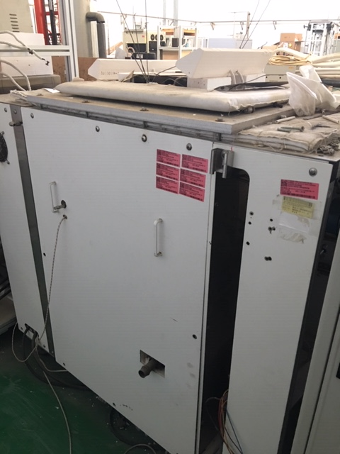
照片為2KW SOFC系統高溫爐，因試驗設備年久失修，無法正常執行其功能，管線老舊，儀控設備無法與電腦設備連線，已失去實驗功能，故擬徵求領用。若無領用，將逕行辦理報廢。

徵求領用氣體流量控制器(財產編號110-3013208-0063-0000112，採購日期094/08/26)，已逾使用年限(使用年限5年)，徵求領用。有需求單位請於107/11/05(星期一) 前，電洽燃材組副工程師羅世坤(分機：6787)，若無領用，將逕行辦理報廢。

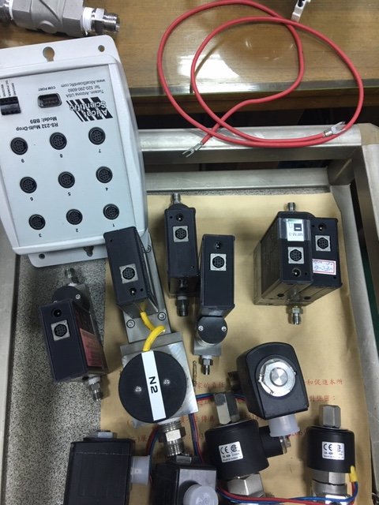
照片為氣體流量控制器，因試驗設備年久失修，無法正常執行其功能，且電路板已損壞，無法與試驗設備連線，並已失去氣體流量控制功能，故擬徵求領用。若無領用，將逕行辦理報廢。

